Smlouva o dílo
(dále jen „Smlouva“) uzavřená níže uvedeného dne, měsíce a roku mezi smluvními stranami:

Smluvní strany

Objednatel:
Obchodní firma | Statutární město Olomouc
Se sídlem | Horní náměstí 583, 779 00 Olomouc
IČ | 00299308
DIČ | CZ00299308
zastoupená | náměstkem primátora Mgr. Matoušem Pelikánem
Bankovní spojení | 27-1801731369/0800, Česká spořitelna, a.s., pobočka Olomouc

(dále „Objednatel“)

Zhotovitel:
Obchodní firma | ICZ a.s.
Se sídlem | Na hřebenech II 1718/10, Nusle, 140 00 Praha 4
Zapsaná | v obchodním rejstříku vedeném Městským soudem v Praze, oddíl B, vložka 4840
IČ | 25145444
DIČ | CZ 699000372
Zastoupená | Antonínem Drahovzalem, na základě plné moci
Bankovní spojení | 2109164825/2700, UniCredit Bank Czech Republic and Slovakia, a.s.
(dále „Zhotovitel“)
(Objednatel a Zhotovitel dále společně jako „Smluvní strany“)

Účel Smlouvy

Účelem této Smlouvy je stanovit podmínky, za nichž bude Zhotovitel provádět pro Objednatele dodávku a implementaci rozšiřujících modulů systémů ICZ e-spis®, která je blíže specifikovaná v Příloze č. 1 této Smlouvy (dále jen „Dílo“) a Objednatel se zavazuje Dílo převzít a za takto provedené Dílo uhradí Zhotoviteli cenu specifikovanou níže v této Smlouvě.

Předmět Smlouvy

Předmětem Smlouvy je závazek Zhotovitele provést na svůj náklad a nebezpečí pro Objednatele Dílo a závazek Objednatele řádně dokončené Dílo převzít a zaplatit dohodnutou cenu.

Doba plnění

Zhotovitel se zavazuje provést Dílo v termínech dle harmonogramu uvedeného v Příloze č. 1i této Smlouvy se zohledněním plnění požadavků na součinnost (viz specifikace v Příloze č. 1).

Zhotovitel oznámí Objednateli jakékoli prodlení s termínem předání Díla. V případě, že prodlení je způsobeno:

okolností vylučující odpovědnost, nebo

jakýmkoli jednáním, opomenutím nebo prodlením Objednatele ve vztahu k jeho závazkům podle Smlouvy, nebo

jakoukoli jinou událostí mimo kontrolu Zhotovitele,
termín plnění bude prodloužen o dobu dohodnutou Smluvními stranami, přičemž tato doba nesmí být kratší než doba prodlení, pokud se Smluvní strany nedohodnou jinak. Pokud je prodlení způsobeno důvody na straně Objednatele, Objednatel je povinen nahradit Zhotoviteli veškeré vícenáklady a výdaje Zhotovitele vzniklé v důsledku takového prodlení. Zhotovitel není nikdy v prodlení se závazkem či s termínem vyplývajícím z realizace této Smlouvy, je-li toto prodlení způsobeno z důvodu na straně Objednatele, vyšší mocí nebo na straně třetí osoby, která se přímo nepodílí na plnění na straně Zhotovitele. Stejně tak nejde o prodlení Zhotovitele, je-li nesplnění termínu či závazku Zhotovitele z této Smlouvy z důvodu realizace víceprací, které vylučují dokončení Díla v původním rozsahu v řádném termínu, z důvodu obdržení zavádějících nebo nesprávných pokynů či informací od Objednatele, z důvodu prodlení Objednatele, z důvodu legislativních změn, které si vyžádají změny v provádění Díla.

Místo plnění

Místem plnění je sídlo Objednatele (dále jen „Místo plnění“). Některé činnosti Zhotovitele dle této Smlouvy (např. vzdálený dohled, testování apod. ) může Zhotovitel poskytovat z místa a v prostorách provozoven Zhotovitele.

Cena Díla

Cena Díla činí celkem 871 800,00 Kč bez DPH (dále „Cena“), dle specifikace v Příloze č.2 Cena. Cena je stanovena bez daně z přidané hodnoty, která bude Zhotovitelem k Ceně připočtena dle platné právní úpravy ke dni uskutečnění zdanitelného plnění.

Objednatel se zavazuje uhradit Zhotoviteli Cenu na základě faktury vystavené Zhotovitelem ke dni provedení Díla.

Jestliže bez zavinění Zhotovitele dojde v průběhu provádění Díla k nutnosti provést Dílo odchylně od specifikace stanovené v Příloze č. 1 a tím i ke zvýšení nákladů a zvýšení Ceny, mohou být Zhotovitelem tyto práce provedeny jen s písemným souhlasem Objednatele. Výjimkou jsou pouze práce bezprostředně nutné k tomu, aby nedošlo ke vzniku škody na prováděném Díle.

Platební podmínky

Náležitosti daňového dokladu - faktury (dále jen „Faktura“):

Cena je splatná na základě Faktury Zhotovitele.

Faktura jako daňový doklad musí splňovat všechny náležitosti účetních a daňových dokladů v souladu s platnou právní úpravou, zejména § 29 zák. č. 235/2004 Sb., o dani z přidané hodnoty v platném znění a § 435 zák. č. 89/2012, občanského zákoníku ve znění pozdějších předpisů (dále jen „občanský zákoník“).

Podmínky fakturace:

Právo na vyúčtování a úhradu Ceny za dodávku licencí jednotlivých modulů systému ICZ e-spis® vzniká dnem účinnosti Smlouvy.

Právo na vyúčtování a úhradu Ceny za implementaci jednotlivých modulů systému ICZ e-spis® vzniká dnem akceptace jednotlivých modulů systému ICZ e-spis®

Dnem uskutečnění zdanitelného plnění je den provedení Díla.

Splatnost peněžitého plnění:

Lhůta splatnosti příslušného peněžitého plnění uvedeného ve Faktuře je 15 (slovy: patnáct) kalendářních dní ode dne vystavení Faktury Zhotovitelem.

Peněžité plnění se považuje za splněné dnem připsání peněžité částky na účet Zhotovitele. Veškeré poplatky spojené s převodem peněz jdou k tíži plátce.

Odmítnutí faktury:

Nesplňuje-li Faktura náležitosti uvedené v bodě (1), je Objednatel oprávněn vrátit do 5 pracovních dní Zhotoviteli fakturu, která nesplňuje předepsané náležitosti, a nová lhůta splatnosti začne běžet ode dne doručení opravené faktury Objednateli.

Povinnosti Smluvních stran

Objednatel je povinen zajistit připravenost Místa plnění a poskytovat Zhotoviteli v rámci plnění této Smlouvy veškerou součinnost vyžadovanou Zhotovitelem.

Zhotovitel se na základě této Smlouvy zavazuje:

Zhotovitel se zavazuje provést Dílo samostatně, podle vlastního rozvrhu, s vlastními prostředky, na vlastní riziko, nepodléhaje ani soustavnému dozoru ani řízení Objednatele.

Provést Dílo řádně a včas za dohodnutou Cenu za podmínek této Smlouvy.

Provést Dílo v souladu s platnými právními předpisy, oborovými standardy a při plnění této Smlouvy dodržovat vnitřní předpisy Objednatele, s nimiž byl prokazatelně seznámen Objednatelem.

Předložit Objednateli požadavky na potřebnou dokumentaci, materiály a informace nezbytné pro plnění předmětu smlouvy, stejně jako požadavky na součinnost při organizačním zajištění, a to bezodkladně po podpisu této smlouvy.

Bezodkladně informovat Objednatele o splnění Díla.

Závazek Zhotovitele provést Dílo je splněn okamžikem jeho dokončení a předání Objednateli, přičemž Zhotovitel umožní Objednateli jeho užití. Dílo je dokončeno, je-li předvedena jeho způsobilost sloužit svému účelu. O dokončení, předání a převzetí Díla jsou Smluvní strany povinny sepsat písemný zápis formou předávacího protokolu o převzetí Díla.

Předmět Díla bude předán společně s dokumentací na základě předávacích protokolů podepsaných oběma smluvními stranami po dokončení Díla.

Zhotovitel je povinen vyzvat Objednatele k předání a převzetí Díla alespoň tři pracovní dny před zamýšleným předáním. Objednatel je povinen potvrdit navržený termín do druhého pracovního dne od výzvy Zhotovitele.

Výskyt nepodstatných vad, které nebrání užívání Díla a nejsou v rozporu se základní specifikací Díla dle Přílohy č. 1 a předanou dokumentací nejsou důvodem pro odmítnutí převzetí ze strany Objednatele. Objednatel je povinen takové nepodstatné vady specifikovat v předávacím protokolu a dohodnout se Zhotovitelem přiměřenou lhůtu k jejich odstranění. Vady může Zhotovitel dle svého rozhodnutí odstranit buď jejich odstraněním, opravou nebo dodáním nového plnění.

V případě výskytu podstatných vad Díla, které brání užití Díla Objednatelem v souladu se specifikací Díla a dokumentací, je Objednatel oprávněn odmítnout Dílo převzít. Zhotovitel je povinen takové vady odstranit v dodatečné přiměřené lhůtě a opětovně vyzvat Objednatele k převzetí Díla.

V případě, že se Objednatel bez vážného důvodu nedostaví k řádně oznámenému převzetí Díla nebo jeho části, má se za to, že ke stanovenému dni převzal bez výhrad.

Zhotovitel je oprávněn provádět jakoukoli část Díla prostřednictvím subdodavatele (subdodavatelů) s tím, že bude odpovídat za jeho činnost ve stejném rozsahu, jako by ji prováděl sám.

Vlastnické právo a nebezpečí škody

Vlastnické právo k Dílu přechází na Objednatele dnem úplného zaplacení Ceny.

Nebezpečí škody na Díle přechází na Objednatele dnem dodání Díla na Místo plnění.

Odpovědnost za vady

Zhotovitel odpovídá za to, že provedení Díla bude ke dni předání splňovat základní funkční specifikaci stanovenou Smlouvou a popsanou v dokumentaci předávané spolu s Dílem. Vadou se rozumí rozpor mezi skutečnými funkčními vlastnostmi poskytnutého plnění a funkčními vlastnostmi, které jsou stanoveny v dokumentaci plnění nebo specifikaci Díla dle Přílohy č. 1 Smlouvy. Za vadu se považuje i skutečnost, že funkční vlastnosti poskytnutého plnění neodpovídají povinným funkčním vlastnostem, jak vyplývají z technických norem, pokud se takové technické normy na plnění vztahují a jsou vůči němu závazné. Za vadu se dále považují i právní vady plnění.

Zhotovitel neodpovídá za vady způsobené:

vyšší mocí,

neoprávněným zásahem či opomenutím Objednatele nebo třetí osoby na straně Objednatele v rozporu s dokumentaci, písemně předanými doporučeními výrobce nebo Zhotovitele nebo zásahem Objednatele či třetí osoby na straně Objednatele do zdrojového kódu SW bez předchozího souhlasu Zhotovitele, je-li SW součástí dodávky Díla nebo

změnou právních předpisů týkajících se Díla.

Práva duševního vlastnictví

Zhotovitel je povinen zajistit, aby Objednatel nabyl příslušná oprávnění z práv duševního vlastnictví, která se týkají předmětu Díla a která jsou nezbytná k jeho užívání Objednatelem a k jeho provozování a zachování funkčnosti. Je-li součástí Díla autorské dílo dodávané třetí stranou, je Zhotovitel povinen zajistit, aby Objednatel nabyl příslušná oprávnění z práv duševního vlastnictví, která se týkají takového autorského díla a která jsou nezbytná k jeho užívání Objednatelem a k jeho provozování, a zachování funkčnosti. Objednatel je oprávněn taková autorská díla užívat v souladu s licenčními podmínkami třetích stran a zavazuje se k jejich dodržování.

Zhotovitel odpovídá za právní vady Díla vzniklé v případě, že Objednatel užíváním předmětu Díla v souladu se Smlouvou poruší práva z průmyslového nebo duševního vlastnictví jiných osob, jestliže toto právo třetí osoby požívá ochrany na základě právního řádu České republiky.

Ochrana důvěrných informací

Důvěrnými informacemi se rozumí skutečnosti, které nejsou všeobecně veřejně známé bez ohledu na formu jejich zachycení, které se týkají plnění této Smlouvy. Zejména jde o informace o právech a povinnostech Smluvních stran, informace o cenách plnění, jakožto i o průběhu plnění a týkající se Smluvních stran v oblasti obchodního tajemství, jejich činnosti, struktury, hospodářských výsledků, know-how a dále informace, pro nakládání s nimiž je stanoven právními předpisy zvláštní režim utajení, a které svým zveřejněním mohou způsobit škodlivý následek pro kteroukoliv Smluvní stranu. Dále se za důvěrné informace označují takové, které některá ze mluvních stran jako důvěrné označila, a nebo již z povahy takových informací jejich důvěrnost vyplývá.

Smluvní strany jsou povinny zajistit ochranu důvěrnosti získaných informací způsobem obvyklým jako při ochraně vlastních důvěrných informací. Smluvní strany mají navzájem právo požadovat doložení dostatečnosti ochrany důvěrných informací. Smluvní strany jsou zároveň povinny zajistit ochranu získaných důvěrných informací i u svých zaměstnanců, zástupců, jakož i spolupracujících třetích stran, pokud jim takové informace byly poskytnuty.

Právo užívat, poskytovat a zpřístupnit důvěrné informace mají Smluvní strany pouze v rozsahu a za podmínek nezbytných pro řádné plnění práv a povinností vyplývajících z této Smlouvy.

Po předání a převzetí Díla může každá ze Smluvních stran žádat od druhé strany vrácení všech poskytnutých materiálů potřebných k realizaci Díla, jestliže tyto materiály obsahují důvěrné informace. Druhá Smluvní strana je povinna požadované materiály včetně případných kopií bez zbytečného odkladu vydat.

Smluvní strany nepředpokládají, že v rámci realizace Díla dle této Smlouvy bude docházet ke zpracování osobních údajů Zhotovitelem. V případě, že by v rámci realizace této Smlouvy mělo docházet ke zpracování osobních údajů Zhotovitelem ve smyslu zákona č. 110/2019 Sb. o zpracování osobních údajů, ve znění pozdějších předpisů, nebo zákona který jej nahradí, či ve smyslu Nařízení Evropského parlamentu a rady (EU) 2016/679 o ochraně fyzických osob v souvislosti se zpracováním osobních údajů a o volném pohybu těchto údajů a o zrušení směrnice 95/46/ES (Obecné nařízení o ochraně osobních údajů) (dále jen „GDPR“) od data jeho účinnosti, zavazují se Smluvní strany uzavřít před zahájením zpracování samostatnou smlouvu o zpracování osobních údajů odpovídající zejména požadavkům § 28 odst. 1 a 3 GDPR.

Náhrada škody

Smluvní strany odpovídají za škodu způsobenou druhé Smluvní straně v souvislosti s plněním dle této Smlouvy. Žádná ze Smluvních stran neodpovídá za jakékoli nepřímé, náhodné či následné škody. Smluvní strany prohlašují, při zvážení veškerých okolností, které jsou Smluvním stranám známy nebo by jim měly být známy při vynaložení obvyklé péče, že výše škody předvídatelné jako možný důsledek porušení povinností některé ze Smluvních stran, nepřekročí částku odpovídající 30% Ceny.

V případě, že Objednatel uloží Zhotoviteli povinnost provést jakékoli plnění dle této Smlouvy (resp. zadá Zhotoviteli konkrétní pokyn nebo předá věc k jeho provedení), a Zhotoviteli bude před provedením takového pokynu po předání věci Objednatele zřejmé, že zadání je nesprávné nebo chybné, je povinen Objednatele na nevhodnost jeho pokynu, předané věci či chybu v zadání upozornit. Uvedenou povinnost má též Objednatel vůči Zhotoviteli pro případ, že je Zhotovitel při plnění předmětu této smlouvy oprávněn zadat jakýkoli pokyn Objednateli. V případě, že i přes takové upozornění druhá ze Smluvních stran trvá na plnění (provedení pokynu) dle původního zadání, je ta ze Smluvních stran, která plnění (pokyn) realizuje, povinna postupovat podle původního zadání. V takovém případě však smluvní strana realizující pokyn (poskytující plnění) neodpovídá za škodu, či jiné důsledky, které v souvislosti s realizací takového pokynu mohou nastat.

Aniž by byl dotčen odst. 1 výše, Smluvní strany se dohodly, že se nahrazuje pouze škoda skutečná. V rozsahu povoleném platnými právními předpisy nenese žádná ze Smluvních stran odpovědnost za jakékoli nepřímé, nahodilé nebo následné škody, škody způsobené na ztrátách nebo poškození dat nebo škody spočívající v ušlém zisku nebo ztrátě výnosů nebo jiné finanční ztrátě.

Žádná ze Smluvních stran není odpovědná za prodlení se splněním svých závazků prokáže-li, že jí ve splnění povinnosti ze smlouvy dočasně nebo trvale zabránila mimořádná nepředvídatelná a nepřekonatelná překážka vzniklá nezávisle na její vůli (vyšší moc). Odpovědnost nevylučuje překážka, která vznikla teprve v době, kdy povinná strana byla v prodlení s plněním své povinnosti nebo vznikla z jejích hospodářských poměrů. Účinky vylučující odpovědnost jsou omezeny pouze na dobu, dokud trvá překážka, s níž jsou tyto účinky spojeny.

Smluvní strany se zavazují upozornit druhou smluvní stranu bez zbytečného odkladu na vznik okolností vylučujících odpovědnost, které brání nebo mohou bránit řádnému plnění Smluvní strany dle této Smlouvy.

Smluvní sankce

Pro případ prodlení Objednatele s úhradou plateb sjednaných v této Smlouvě (resp. v jejích dodatcích či dalších dokumentech, uzavřených mezi Smluvními stranami za účelem splnění předmětu této Smlouvy) je Zhotovitel po Objednateli oprávněn požadovat uhrazení smluvní pokuty ve výši 0,05 % z dlužné částky za každý započatý den prodlení.

V případě prodlení Zhotovitele z důvodů výlučně na jeho straně s termínem předání Díla v , nebo v jakékoli pozdější době dohodnuté Smluvními stranami, je Objednatel oprávněn požadovat na Zhotoviteli uhrazení smluvní pokuty ve výši 500,- Kč za každý den prodlení do výše 10% z Ceny bez DPH.

Platnost a účinnost Smlouvy

Smlouva nabývá platnosti a účinnosti dnem jejího podpisu poslední ze Smluvních stran. V případě, že Smlouva podléhá zveřejnění v registru smluv ve smyslu zákona č. 340/2015 Sb. Zákon o registru smluv, Smlouva nabývá účinnosti dnem jejího zveřejnění s tím, že Smluvní strany se dohodly, že zveřejnění Smlouvy zajistí Objednatel.

Vzájemný styk Smluvních stran

Osoby oprávněné jednat ve věci této smlouvy jsou statutární orgány smluvních stran nebo osoby, uvedené v záhlaví této smlouvy, nebo osoby, které byly k jednání a podepisování těmito osobami zplnomocněny nebo pověřeny a toto pověření řádně prokáží.

Domněnka doby dojití poštovní zásilky dle ustanovení § 573 zákona č. 89/2012 Sb., občanský zákoník, se mezi smluvními stranami neuplatní.

Závěrečná ustanovení

Smluvní vztah mezi smluvními stranami se řídí českým právním řádem. Smlouva se řídí zejména zák. č. 89/2012 Sb., občanským zákoníkem.

Veškerá oznámení učiněná v souvislosti s touto smlouvou a veškeré informace předávané v rámci smluvního vztahu založeného touto smlouvou budou předávány písemně a výlučně prostřednictvím e-mailu, kurýrní služby nebo registrovaného poštovního styku nebo osobně proti podpisu k rukám kontaktní osoby na adresu uvedenou níže nebo na jakoukoli pozdější adresu prokazatelně písemně oznámenou druhé Straně. Dokumenty předané jiným způsobem nebudou považovány za řádně doručené.
Zhotovitel | ICZ a.s., Praha 4, Nusle, Na hřebenech II 1718/10, PSČ 147 00  Kontaktní osoba: Jan Veleba, email jan.veleba@i.cz ,
Objednatel | Statutární město Olomouc, Horní náměstí 583, 779 00 Olomouc  Kontaktní osoba: Ing. Jiří Fišer, email: jiri.fiser@olomouc.eu

Smluvní strany se dohodly, že žádná z nich není oprávněna postoupit svá práva a povinnosti vyplývající z této Smlouvy třetí straně bez předchozího písemného souhlasu druhé Smluvní strany, s výjimkou peněžitých pohledávek za druhou smluvní stranou a přechodu této Smlouvy při právním nástupnictví.

Vztahuje-li se důvod neplatnosti jen na některé ustanovení Smlouvy, je neplatným pouze toto ustanovení, pokud z jeho povahy nebo obsahu anebo z okolností, za nichž bylo ujednáno, nevyplývá, že jej nelze oddělit od ostatního obsahu Smlouvy.

Nedílnou součást této Smlouvy tvoří její následující přílohy:

Příloha č. 1 – Specifikace Díla

Všechna vyhotovení Smlouvy jsou rovnocenná a mají platnost originálu.

Tato Smlouva je podepsaná vlastnoručně.,

Tato Smlouva nabývá účinnosti ke dni zveřejnění v registru smluv.

Smluvní strany berou na vědomí, že obsah této smlouvy včetně všech dodatků může být poskytnut žadateli v režimu zákona č. 106/1999 Sb., o svobodném přístupu k informacím, ve znění pozdějších předpisů, a že tato smlouva včetně všech dodatků bude statutárním městem Olomouc uveřejněna v registru smluv dle zákona č. 340/2015 Sb., o zvláštních podmínkách účinnosti některých smluv, uveřejňování těchto smluv a o registru smluv (zákon o registru smluv), ve znění pozdějších předpisů.

Doložka platnosti právního jednání dle ustanovení § 41 zákona č. 128/2000 Sb., o obcích (obecní zřízení), ve znění pozdějších předpisů:
Na straně smluvního partnera rozhodla Rada města Olomouce na svém zasedání dne 13.6.2022 usnesením č. 16 o přímém zadání veřejné zakázky tohoto obsahu a o uzavření této Smlouvy.
V Olomouci dne _____________________ | V Praze dne _______________________
Objednatel  _________________________________ | Zhotovitel  _________________________________
Jméno: Mgr. Matouš Pelikán | Jméno: Antonín Drahovzal
Funkce: náměstek primátora Funkce: na základě plné moci

Příloha č. 1
Specifikace Díla

Implementace rozhraní na "Dopis OnLine"

Implementace rozhraní
Nový typ rozhraní, napojení ESSL ICZ e-spis® na služby „Dopis OnLine" byl uvolněn spolu s verzí ICZ e-spis® 2.34. Kromě nového typu rozhraní hybridní pošty je součástí verze i komplexní restrukturalizace parametrů zásilek tak, aby vyhovovali požadavkům struktury NSERMS a požadavkům poskytovatelů poštovních služeb, zejména pak České pošty s.p.
Služby „Dopis OnLine" v plném rozsahu nahrazují stávající služby poskytované rozhraním „XML zakázka" a dále rozšiřují možnost odesílat další typy zásilek dle individuálních potřeb Objednatele.
Přechod mezi uvedenými typy rozhraní hybridní pošty vyžaduje technicko-metodická opatření na straně systémů Objednatele, tedy na straně ESSL ICZ e-spis®, případně integrovaných ISSD.
Shrnutí klíčových vlastností „Dopis OnLine"
 |  | Dopis OnLine
Vlastnosti zásilky  (způsob zacházení, typ obálky apod.) | Číselník typů výplatného (od obyčejné, přes doporučenou až po úřední psaní)
Požadované min. množství zásilek pro realizaci tisku | NE  vypravení od 1 kusu zásilky
Zahraniční zásilky | ANO  obyčejná, doporučená Evropa, chystané rozšíření na dodejku Evropa, od jednoho kusu
API metoda založení vypravení | ANO  API NS standardní metoda založení vypravení s rozšiřujícími daty pro Dopis OnLine (podmínkou je verze e-spis 2.34)
Vyhodnocování zásilek  (např. přidělení ČDZ, vyhodnocení dodejek…) | ANO  jednotlivě, pro každou zásilku

Fáze přechodu na nový typ rozhraní hybridní pošty „Dopis OnLine"
Podmínkou přechodu na rozhraní „Dopis OnLine" je již zmíněné nasazení verze ICZ e-spis® 2.34 nebo vyšší:
Příprava instalace nové verze ICZ e-spis®
Konfigurace služeb
Provoz ICZ e-spis® s podporou "Dopis OnLine"

Konfigurace služeb
Pro stávající parametry zásilek určené v rozhraní „XML zakázky" tzv. „standardní zakázkou" (číselníková hodnota) bude nutné určit odpovídající typ zásilky „Dopis OnLine". Typ zásilky „Dopis OnLine" určí např. zda se jedná o modrou obálku s dodejkou, tisk dokumentu oboustranný apod.
Zákazník zkontroluje přílohy (dlouhodobé objednávky) ke své smlouvě o poskytnutí služeb hybridní pošty:
- Tisk a kompletace
  - Informace o typu tisku – jednostranné/oboustranné dokumenty
  - Informace o typu obálky – C5, C4
  - Informace o parametrech zásilky – např. „doporučená zásilka s dodejkou do vlastních rukou adresáta nebo jeho zmocněnci"
  - Informace o odesílateli na obálce
- Vyhodnocení vrácených zásilek
  - Informace o formátu vyhodnocení (např. PDF doručenky + datum a výsledek)
Část řešení | Realizovaná opatření
Postservis | Zákazník ověří s kontaktní osobou pracoviště Postservis aktivaci služby „Dopis OnLine" na stávajícím uživatelském účtu Hybridní pošty.  Pro nastavení Dopis OnLine budou nutné tyto údaje:  - přístupové údaje k rozhraní „Dopis OnLine"  - založený P.O.Box na pracovišti Postservis (pro zákazníky s aktivním vyhodnocováním doručenek úředních psaní)  - způsob vyhodnocování doručenek úředních psaní
ESSL e-spis | Služba „Dopis on Line"  - aktivovat časovou úlohu na kontrolu stavu zakázek a jednotlivých zásilek, týkající se:  - kontroly vystavení párovacího souboru APOST  - kontroly vystavení souborů vyhodnocení doručenek (pouze má-li zákazník službu aktivní)  - kontrolu nastavení časové úlohy zajistí technik ICZ  - nastavení přístupů  - nastavení výchozích parametrů služby  - nastavení šablon názvů adresátů  - nastavení používaných typů zásilek „Dopis OnLine"  - minimálně založení typu zásilky odpovídající parametrům standardní zakázky původního rozhraní, zahrnující nastavení:  - způsobu zacházení, např. „úřední modrá …"  - typu tisku, druhu obálky, subjektu odesílatele apod.
ISSD | Podmínkou pro tvorbu vypravení „Dopis OnLine" je přechod na verzi rozhraní API NS!  Implementace metody VypraveniZalozeni s rozšířením doplňujících dat o metadata „DopisOnLine" (specifické parametry služby)

Fáze 3 – Provoz e-spis s podporou "Dopis OnLine"
Po nastavení parametrů služby „Dopis OnLine" a zprovoznění min. v rozsahu dosavadní využívané standardní zakázky je možné rozšířit konfiguraci o nastavení dalších typů zásilek „Dopis OnLine" (např. rozesílání obyčejných poštovních zásilek včetně zahraničních apod.).
Část řešení | Realizovaná opatření
ESSL e-spis | Administrace e-spis  - nastavení požadovaných, úřadem využívaných typů zásilek  Administrace časových úloh (QuartzManager)  - nastavení úlohy kontroly stavu zásilek „Dopis OnLine"  - doporučený interval 2 - 3 kontroly denně
ISSD | Aktualizace platných, v e-spis nastavených, typů zásilek „Dopis OnLine", které budou použity při vypravení zásilek prostřednictvím hybridní pošty „Dopis OnLine"  ISSD bude zakládat pouze zásilky hybridní pošty (Dopis OnLine) povoleného typu (číselník typů zásilek k dispozici prostřednictvím služby CiselnikZadostRequest, kod = DopisOnLineTyp  ISSD použije při zpracování vypravení standardní API NS metody, kde:  - ZpusobManipulaceText = HybridniPosta  - PostovniSluzby = nepoužije je  - DruhZasilky = nepoužije se  - DoplnujiciData/espisVypraveniExtensions/DopisOnLine  - Typ = číselníková hodnota typu zásilky „Dopis OnLine"  - SouboryParametry = odkaz na el. přílohu (PDF soubor) s nastavením parametrů konverze a typu tisku  - Poukazka = volitelné atributy tisknuté peněžní poukázky (složenky)

Součinnost organizace
- Smlouva s Českou poštou na Dopis OnLine.
- Nasazení verze ICZ e-spis® 2.34 nebo vyšší.
- Informace dodavatelů externích ISSD pokud chtějí službu využívat či již využívají.
- Spolupráce při konfiguraci služby v ICZ e-spis® dle popisu výše v nabídce.
- Podpora IT pracovníků při přechodu na Dopis Online na vyžádání.
- Podpora metodika ESSL při testování rozhraní na vyžádání.

Modul integrace ICZ e-spis® s MS OFFICE
Aplikace ICZ e-spis® je od svého počátku vyvíjena jako modulární řešení dovolující přizpůsobit ji konkrétním potřebám Objednatele. Její architektura pak dovoluje v průběhu času aplikace doplňovat o další moduly. Jedním z nich je i modul Integrace ICZ e-spis® s MS OFFICE.
Integrace je řešena vývojem pluginu do MS Outlook a MS Word, vývojem webových služeb pro komunikaci pluginu s ICZ e-spis® a úpravami v samotné aplikaci ICZ e-spis®.
Obr. 1 Vzhled menu aplikace MS Outlook po instalaci pluginu
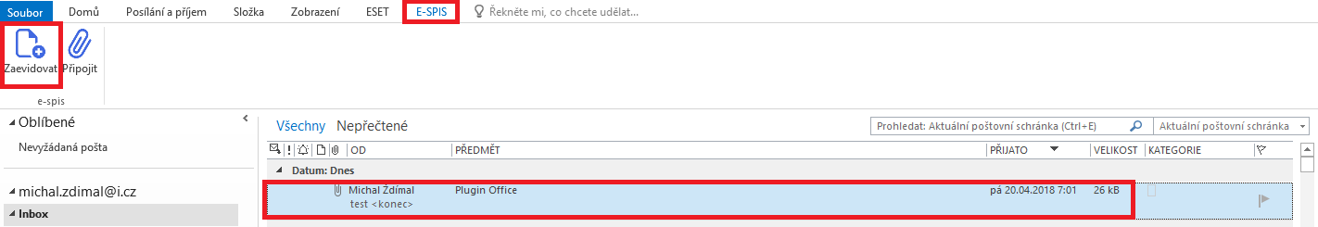
Integrace podporuje verze MS OFFICE 2016 a 2019.
Po nainstalování a prvním spuštění integrace je nutné provést nastavení integrace. Nastavení provádí uživatel na svém PC a je nutné provést:
- Vložení URL ICZ e-spis®
- Způsob autentizace (jméno a heslo nebo integrace na AD)
- Funkční místo, pod kterým bude uživatel písemnosti evidovat (uživateli jsou nabídnuta všechna FM, která vykonává buď přímo nebo v zástupu)
Obr. 2 Nastavení aplikace
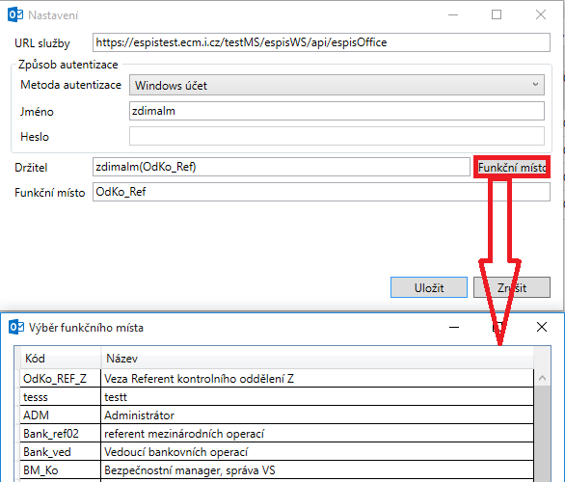

Funkce Integrace MS Outlook
- Zaevidování emailu – Microsoft Outlook – příchozí pošta
- Připojení příloh z emailu – Microsoft Outlook – příchozí pošta
- Zaevidování emailu – Microsoft Outlook – odchozí pošta
- Připojení příloh z emailu – Microsoft Outlook – odchozí pošta

Funkce Integrace MS Word
- Zaevidování dokumentu – Microsoft Word
- Připojení příloh k existujícímu dokumentu – Microsoft Word
- Aktualizace příloh existujícího dokumentu – Microsoft Word

Obr. 3 Vzhled profilu doručení dokumentu po evidenci e-mailu do ICZ e-spis®
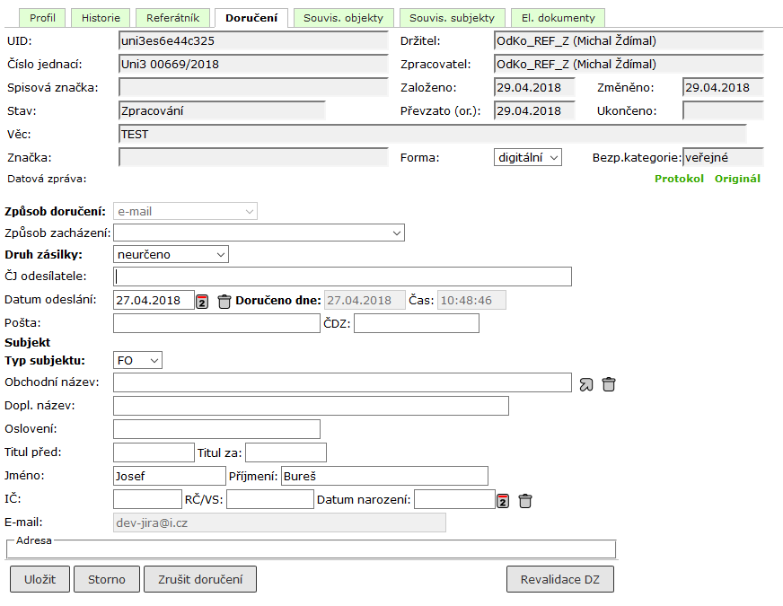

HW a SW Požadavky modulu
Předpokladem pro instalaci modulu je verze aplikace ICZ e-spis® 2.34.xx nebo vyšší a instalovaná verze MS OFFICE 2016 nebo 2019.
HW nároky na modul nejsou.

Modul Vizualizace el. podpisu
Aplikace ICZ e-spis® je od svého počátku vyvíjena jako modulární řešení dovolující přizpůsobit jí konkrétním potřebám Objednatele. Její architektura pak dovoluje v průběhu času aplikaci doplňovat o další moduly. Jedním z nich je i modul Vizualizace el. podpisu.
Tento modul umožňuje uživateli při podepisování dokumentu prostřednictvím aplikace ICZ e-spis® přidat vrstvu s vizualizací informací o el. certifikátu, kterým byl dokument podepsán. Pro uživatele se po instalaci a aktivaci modulu změní dialogové okno na záložce el. dokumenty/Podepsat. Obsahuje totiž navíc položky týkající se umístění informací o el. podpisu v dokumentu.

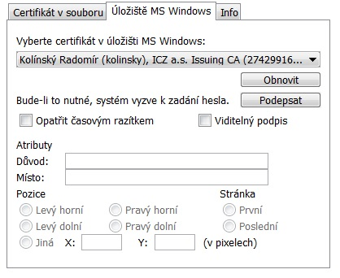

Pokud chce uživatel do podepisovaného dokumentu vložit vizualizované informace, musí v dialogovém okně zaškrtnout checkbox „Viditelný podpis“. Následně vybere jednu z možností umístění Pravý/levý horní/dolní roh, nebo pozici v pixelech a stránku na které mají být informace umístěny (První/poslední).

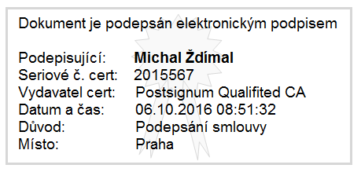
Do informací o podpisu je možné ještě možné doplnit informace o důvodu podpisu a místě podpisu. Tato pole jsou však nepovinná.
Vizualizovaný podpis je možné vložit pouze do souborů formátu PDF nebo PDF/A.
V rámci průběžného rozvoje ESS ICZ e-spis® byla v modulu Vizualizace el. podpisu doplněna rozvojová funkce NÁHLEDU DOKUMENTU.
V rámci nové funkce může uživatel přímo v modulu Vizualizace el. podpisu z náhledu dokumentu vybrat stránku, a i přesné místo kam vizualizovaný el. podpis umístit.
Vizualizovaný podpis uživatel umístí jednoduše na místo, kam potřebuje a vyhne se tak např. nežádoucímu překryvu textu apod.
Pro intuitivní používání bude využito nástroje zobrazení „náhledu“ el. obrazu podepisovaného dokumentu. Kliknutím kurzoru na požadovanou stránku a místo v zobrazením náhledu dokumentu budou spočítány souřadnice pro umístění vizualizovaného el. podpisu.
Tento způsob umístění vizualizovaného el. podpisu nahradí současný způsob, uživatelsky ne příliš komfortní, umístění pomocí zadání souřadnic.
Zobrazení nové rozvojové funkce je znázorněno na následujících obrázcích:

Po zaškrtnutí funkce „Viditelný podpis“ se rozšíří nabídka možností podpisu.
Tlačítko vyvolá náhled na podepisovaný dokument a umožní vybrat vhodné umístění.

Tlačítko zobrazí náhled poslední stránky.
Umístění kurzoru a kliknutí určí umístění pravého horního rohu vizualizovaného podpisu.
Dle výběru bodu na náhledu jsou doplněny souřadnice umístění.

HW a SW Požadavky modulu
Předpokladem pro instalaci modulu je verze aplikace ICZ e-spis® 2.34.xx. a vyšší
Předpokladem pro používání rozvojové funkčnosti Náhled dokumentu je verze ICZ e-spis® 2.36.09 a vyšší.

Modul Hromadná konverzní pošta

Tato nabídka je koncipována jako dodávka řešení pro oblast Hromadné konverzní pošty, tj. v rozsahu analýzy, dále konfiguraci a testování modulu ICZ e-spis® - Hromadná konverzní pošta včetně časově omezené maintenance produktu.
S ohledem na skutečnost, že adaptace předmětného modulu musí respektovat:
- Podmínky poskytovatele služby – tj. České pošty s.p.,
- Možnosti, a v rámci analýzy definované podněty ze strany dodavatelů (výrobců) ISSD (nebo také AIS),

Produktové řešení - Modul Hromadná konverzní pošta
Cílem modulu je umožnit zákazníkovi využívání nové služby České pošty „Hromadná konverzní pošta“.

S využitím nové služby bude zákazník dokumenty dříve vytvářené a odesílané v listinné podobě a předávat elektronicky, v XML souborech, do vyhrazené datové schránky České pošty. Aplikace Autorizovaná konverze zajistí vyzvednutí datových zpráv z vyhrazené datové schránky a odeslání dokumentů ke konverzi na Czech Point. Po úspěšné konverzi Česká pošta zajistí vytisknutí listinných dokumentů, zabalení a následné předání zásilky k další poštovní přepravě.
Průběžně bude Česká pošta aktualizovat informace o stavu zákazníkem podaných zásilek stavu (podána, doručena, nedoručena,…) a 1 x denně bude předávat zákazníkovi do jeho datové schránky hromadnou dávku informací. Zákazník bude moci dle své volby využívat i službu archivace vrácených Dodejek/Zásilek na 3 nebo 10 let.
Předmětná služba zajistí:
- převede dokument autorizovanou konverzí do listinné podoby včetně konverzní doložky,
- vytiskne dokumenty a konverzní doložku a zkompletuje zásilku,
- zabalí zásilku do obálky,
- natiskne na obálku potřebné údaje
- odešle listinné zásilky určeným adresátům.

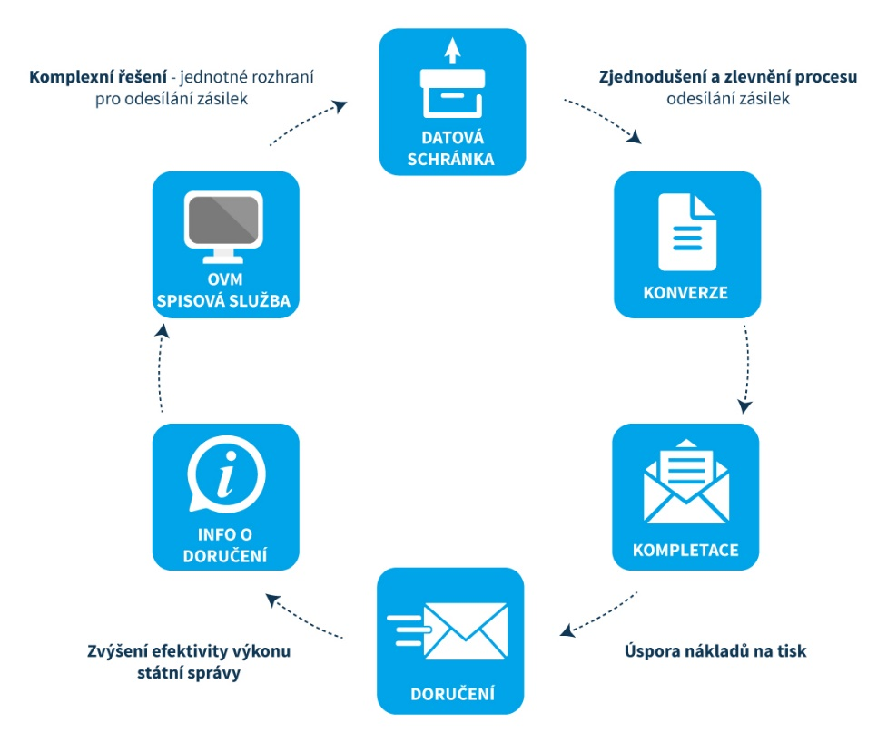

Podrobný popis služby

Příprava zásilky v ICZ e-spis® a vypravení
Výměna dokumentů, včetně příslušných metadat, probíhá prostřednictvím Informačního systému datových schránek, kterým si elektronický systém spisové služby ICZ e-spis® a Česká pošta posílají strukturovaná data ve formátu xml spolu s připojenými digitálními dokumenty ve formátu PDF. Na stran elektronického systém spisové služby ICZ e-spis® bude uživatelem vytvořena a systémem zkontrolována datová věta dle příslušných pravidel České pošty s připojením konkrétních dokumentů v digitální podobě (Vhledem k tomu, že autorizovaná konverze, prováděná v rámci služby Hromadná konverzní pošta je autorizovanou konverzí na žádost podle ustanovení § 23 odst. 1 podle zákona č. 300/2008 Sb., o elektronických úkonech a autorizované konverzi dokumentů, ve znění pozdějších předpisů upozorňujeme, že digitální dokumenty vytvářené v systému elektronické spisové služby pro účely odeslání na Českou poštu za účelem využití služby Hromadná konverzní pošta musejí být opatřeny elektronickými autentizačními prostředky, tedy příslušným typem elektronického podpisu, elektronické pečeti a časového razítka dle zákona č. 297/2016 Sb., o službách vytvářejících důvěru pro elektronických transakce, ve znění pozdějších předpisů. Odesláním xml datové věty a připojených souborů prostřednictvím modulu Hromadná konverzní pošta je pak řešeno automatickým procesem mezi datovou schránkou Objednatele a aditivní datovou schránkou České pošty.
Hromadnou konverzní poštu je možné použít pro všechny českou poštou akceptované druhy zásilek.
V rámci možností způsobu vypravení, bude po zapnutí modulu doplněno do nabídky odeslání prostřednictvím Hromadné konverzní pošty. Příprava vypravení ze strany uživatelů funguje obdobně jako například při přípravě vypravení prostřednictví služby Dopis on-line. Pro každé jedno připravené vypravení aplikace ICZ e-spis® vygeneruje datový soubor ve formátu XML dle požadavků České pošty a vytvoří datovou zprávu, do které automaticky doplní povinná metadata (prefix předmětu datové zprávy – HKP20020 a pole k rukám – Data pro HKP).
K jedné zásilce je možné připojit pouze soubory určené ke konverzi, tisku a odeslání ve formátu PDF/A opatřené elektronickými autentizačními prvky a celkovém počtu max. 99 souborů (při splnění maximální velikosti DZ). Tuto podmínku je nutné spárovat s podmínkami na maximální plnění strojově balených obálek maximálním počtem listů. Pro účely Hromadné konverzní pošty jsou používány obálky o velikosti C5 a C4, s tím, že do obálky o velikosti C5 je možné vložit maximálně 15 listů a do obálky o velikosti C4 maximálně 99 listů (Každý PDF soubor patřící do jedné zásilky začíná na novém listu. U každého PDF souboru si odesilatel volí, zda má být tištěn jednostranně nebo oboustranně a zda má být soubor konvertován. V případě konverze je ke každému dokumentu připojena konverzní doložka.).

Zjišťování stavu předaných zásilek
Jako součást dané služby dále Česká pošta průběžně aktualizuje v elektronické podobě stav předaných zásilek a 1 krát denně připraví výstup aktuálních stavů a odešle dávku do datové schránky Objednatele. Modul Hromadné konverzní pošty zaslanou dávku zpracuje a připojí informace o stavu k jednotlivým zásilkám (vypravením) v rámci systému ICZ e-spis®.
Česká pošta vymezuje široké spektrum omezení, jak pro samotné předání dokumentů k dalšímu zpracování v rámci služeb České pošty, tak pro obsah přiložených PDF souborů určených ke konverzi a následnému odeslání. Součástí denního výstupu o stavech předaných zásilek jsou také informace o chybových stavech spolu s popisem chyby. Tyto budou stejně jako ostatní stavy přeneseny do systému ICZ e-spis® a uživateli prezentovány přímo o konkrétního dokumentu nebo u konkrétního vypravení.

Dodejky a doručenky předaných zásilek
Při standardním zpracování předaných zásilek Česká pošta sbírá vrácené doručenky a dodejky odeslaných zásilek předává je ve fyzické podobě zadavateli, který doručenky v analogové podobě dále uchovává.
Volitelnou funkcí služby je pak převedení doručenek a dodejek do elektronické podoby a uchovávání originálů u České pošty po dobu 3 nebo pěti let. Při využití této nadstandardní funkce systém ICZ e-spis® napáruje digitalizované doručenky a dodejky k jednotlivým odeslaným zásilkám.
Parametry zasílaných pdf souborů
Tato specifikace obsahuje doporučené postupy a pokyny pro tvůrce tiskových PDF. Pro správnou reprodukci a zpracování PDF dokumentů musí tyto dokumenty splňovat následující požadavky:
- PDF dokument musí být ve formátu A4.
- při tvorbě PDF souboru využít formát PDF/A nebo PDF/X
- Minimální verze PDF dokumentu je 1.3
- PDF dokument nesmí být šifrován a nesmí v něm být zakázán tisk
- PDF dokument nesmí obsahovat skryté objekty, které se nebudou tisknout
- PDF dokument by neměl obsahovat hypertextové odkazy
- maximální pokrytí barvou v jednom místě by nemělo překročit 240% a nesmí překročit 320%. Při překročení úrovně 240% hrozí prorážení barvy skrz papír na druhou stranu.
- nepoužívat indexované barvy jako jsou PANTONE, HKS, apod. (tyto barvy vždy převést do CMYKového prostoru)
- nepoužívat vícekanálový barevný prostor
- přiřadit dokumentu barevný profil CMYK: ISO Coated FOGRA39
- neskládat černou barvu pomocí míchání jiných barev (třeba pomocí RGB nebo CMY barev)
- nepřiřazovat ICC profily objektům (text a vektory) v přímých tiskových barvách (objekty, jenž
- obsahují jen jednu ze základních tiskových barev CMYK)
- nesmí se používat uživatelské úpravy křivek barev, polotónů a nárůstu tiskového bodu
- ze všech průhledných grafických objektů pokud možno odstranit průhlednost
- nepoužívat Type3 písma, používat TrueType nebo OpenType písma
- nevektorizovat písma v textu, pokud to není nezbytně nutné pro grafický návrh
- nevyužívat programovou podporu tvorby chybějících řezů písem (kurzíva nebo tučné písmo)
- vložit všechna použitá písma do PDF dokumentu
- dodržet nejmenší povolenou velikost písma 4 body pro písmo na jednom plátu nebo 7 bodů pro písmo složené na více plátech
- omezit počet bodů na cestách a ve vektorech (maximální limit je 5000 bodů v dokumentu)
- obrázky rotovat v násobcích 90°, nepoužívat zkosené obrázky
- obrázky vkládat ve 100% velikosti (nezmenšovat výsledný prostor pro obrázek vůči samotné
- velikosti obrázku)
- doporučené rozlišení pro barevné obrázky je mezi 150 až 250 dpi. Nepoužívat větší než 300dpi.
- doporučené rozlišení pro pérovky je mezi 400 až 600 dpi, pro pérovky je lepší použít vektory
- v PDF dokumentu nepoužívat obrázky s 16bity na barevný kanál
- u vložených obrázků nepoužívat JPEG2000 kompresi a u ostatních kompresí volit nejvyšší kvalitu
- pokud možno sloučit pozadí a vektorové obrázky s průhledností nebo přechody do jedné vrstvy jako obrázek v pozadí
- pokud je umístěn obrázek přes obrázek, sloučit tyto 2 překrývající se obrázky do jednoho
- omezit bílé plochy v obrázcích, pokud nejsou potřeba (například celostránkový obrázek v pozadí s grafikou jen v polovině obrázku)
Česká pošta stanovuje pro připojené soubory mnoho povinných a doporučujících parametrů (viz parametry uvedené výše v textu), kterým by měl kvalitativně odpovídat každý soubor připojený k zásilce. Aplikace ICZ e-spis ® obsahuje pomocnou kontrolu povinných parametrů, avšak neručí za jejich 100% plnění. Odpovědnost za řádnou přípravu souborů nese uživatel aplikace.
Specifikace kontrol v rámci modulu Hromadná konverzní pošta:
Kontrolujeme a zobrazujeme výsledný stav:

- Maximální počet připojených souborů
- Maximální datová velikost
- Elektronické autentizační prostředky u dokumentů určených ke konverzi

Kontrolujeme a eliminujeme chybovost neumožnění výběru komponenty pro vypravení HKP:

- Kontrola typu souboru (zda se jedná o PDF soubor).
- Kontrola PDF verze
- Kontrola, zda není dokument šifrován (šifrované PDF soubory odmítáme).

Kontrolujeme:
- Kontrola na velikost stránky – maximální přípustná velikost je 216x302 mm, kontrolována je vždy každá stránka v PDF souboru.
- Kontrola rotace stránky.

Nekontrolujeme:
Tato specifikace obsahuje doporučené postupy a pokyny pro tvůrce tiskových PDF. Pro správnou reprodukci a Zpracování PDF dokumentů musí tyto dokumenty splňovat následující požadavky:

- PDF dokument nesmí obsahovat skryté objekty, které se nebudou tisknout
- PDF dokument by neměl obsahovat hypertextové odkazy
- maximální pokrytí barvou v jednom místě by nemělo překročit 240% a nesmí překročit 320%. Při překročení úrovně 240% hrozí prorážení barvy skrz papír na druhou stranu.
- nepoužívat indexované barvy jako jsou PANTONE, HKS, apod. (tyto barvy vždy převést do CMYKového prostoru)
- nepoužívat vícekanálový barevný prostor
- přiřadit dokumentu barevný profil CMYK: ISO Coated FOGRA39
- neskládat černou barvu pomocí míchání jiných barev (třeba pomocí RGB nebo CMY barev)
- nepřiřazovat ICC profily objektům (text a vektory) v přímých tiskových barvách (objekty, jenž obsahují jen jednu ze základních tiskových barev CMYK)
- nesmí se používat uživatelské úpravy křivek barev, polotónů a nárůstu tiskového bodu
- ze všech průhledných grafických objektů, pokud možno odstranit průhlednost
- nepoužívat Type3 písma, používat TrueType nebo OpenType písma
- nevektorizovat písma v textu, pokud to není nezbytně nutné pro grafický návrh
- nevyužívat programovou podporu tvorby chybějících řezů písem (kurzíva nebo tučné písmo)
- vložit všechna použitá písma do PDF dokumentu
- dodržet nejmenší povolenou velikost písma 4 body pro písmo na jednom plátu nebo 7 bodů pro písmo složené na více plátech
- omezit počet bodů na cestách a ve vektorech (maximální limit je 5000 bodů v dokumentu)
- obrázky rotovat v násobcích 90°, nepoužívat zkosené obrázky
- obrázky vkládat ve 100% velikosti (nezmenšovat výsledný prostor pro obrázek vůči samotné velikosti obrázku)
- doporučené rozlišení pro barevné obrázky je mezi 150 až 250 dpi. Nepoužívat větší než 300dpi.
- doporučené rozlišení pro pérovky je mezi 400 až 600 dpi, pro pérovky je lepší použít vektory
- v PDF dokumentu nepoužívat obrázky s 16bity na barevný kanál
- u vložených obrázků nepoužívat JPEG2000 kompresi a u ostatních kompresí volit nejvyšší kvalitu
- pokud možno sloučit pozadí a vektorové obrázky s průhledností nebo přechody do jedné vrstvy jako obrázek v pozadí
- pokud je umístěn obrázek přes obrázek, sloučit tyto 2 překrývající se obrázky do jednoho
- omezit bílé plochy v obrázcích, pokud nejsou potřeba (například celostránkový obrázek v pozadí s grafikou jen v polovině obrázku)

Uvedená souborová omezení neznamenají, že soubor bude a priori vyřazen z dalšího zpracování, ale po vložení do konverzního nástroje mohou vygenerovat chybu, která proces znemožní a zásilka bude vrácena zpět. Uvedená omezení v celém rozsahu není možné hlídat vnitřní kontrolou systému ICZ e-spis®. Pokud předaná zásilka bude vyřazena ze zpracování a nebude nad ní provedena konverze a odeslání z důvodů uvedených této kapitole nabídky, nenese dodavatel za chybu zodpovědnost
Součinnost Objednatele
Předmětný modul předpokládá zajištění smluvního vztahu s Českou poštou budoucím uživatelem, tj. Statutárním městem Olomouc. Dále s ohledem na charakter služby je třeba zajištění potenciální součinnosti dodavatelů AIS (ISSD), které budou služby a funkce HKP využívat.
Předpokládá se, že zákazník bude postupovat při realizaci tohoto projektu ve vzájemné důvěře a součinnosti se zhotovitelem se vstřícným vztahem k řešení vyskytnuvších se problémů.
Požadovaná součinnost na straně Objednatele:
- V produkčním prostředí instalovanou verzi ICZ e-spis ® 2.37.XX – přesné znění verze bude určeno na základě výstupu analýzy.
- Systémy třetích stran - dodavatelů AIS (ISSD), které budou služby a funkce HKP využívat jsou integrovány dle NSESSS (NSAPI) s ICZ e-spis®.
- Zajištění dispozice a ověření aktuálnosti verze ISSD dodavatele, která musí být kompatibilní s ICZ e-spis® v příslušné verzi provozované u Objednatele a to vč. podpory NSESSS komunikace,
- Zajištění součinnosti výrobců (dodavatelů) ISSD (AIS) v rámci plnění dle této nabídky (následné objednávky/smlouvy).
- Zajištění vzdáleného přístupu k testovací instanci ICZ e-spis®.
- Alokace kapacity za správce (držitele) interních norem.
- Vyplnění a předání všech výstupních nebo deklaratorních listin.

V případě, že v průběhu realizace projektu bude třeba výčet součinnosti rozšířit směrem k uživateli/Objednateli o vybrané aktivity/činnosti, a to jak z pohledu této dodávky, tak z pohledu „customizace“ ICT prostředí/vybavení, je dodavatel oprávněn tyto požadavky kdykoliv v průběhu realizace projektu po Objednateli/Uživateli vyžádat.

Harmonogram plnění
Časový Harmonogram předpokládá začátek implementačních prací k okamžiku účinnosti Smlouvy a následné trvání projektu do okamžiku předání příslušné části plnění určených pro zahájení provozu dle Harmonogramu a v návaznosti na možnostech a součinnosti Objednatele.

Harmonogram:
Dopis On Line
Č. | Aktivita | Ukončení | Základní výstupy | Součinnost
1. | Příprava podkladů pro Implementaci a Konfiguraci | D + 2 | Zpráva o realizaci  Potvrzení splnění požadavků na provoz modulu | Poskytovatel  Objednatel
2. | Implementace a Konfigurace modulu | D + 5 | Zpráva o realizaci | Poskytovatel
3. | Ověření funkčnosti na TEST prostředí | D + 7 | Zpráva o realizaci | Objednatel, Poskytovatel
4. | Akceptace modulu | D + 8 (P) | Akceptační protokol | Objednatel, Poskytovatel

Hromadná konverzní pošta
Č. | Aktivita | Ukončení | Základní výstupy | Součinnost
1. | Příprava podkladů pro Implementaci a Konfiguraci | D + 2 | Zpráva o realizaci  Potvrzení splnění požadavků na provoz modulu | Poskytovatel  Objednatel
2. | Implementace a Konfigurace modulu | D + 5 | Zpráva o realizaci | Poskytovatel
3. | Ověření funkčnosti na TEST prostředí | D + 7 | Zpráva o realizaci | Objednatel, Poskytovatel
4. | Akceptace modulu | D + 8 (P) | Akceptační protokol | Objednatel, Poskytovatel

Vizualizace podpisu
Č. | Aktivita | Ukončení | Základní výstupy | Součinnost
1. | Příprava podkladů pro Implementaci a Konfiguraci | D + 1 | Zpráva o realizaci | Poskytovatel  Objednatel
2. | Implementace a Konfigurace modulu | D + 2 | Zpráva o realizaci | Poskytovatel
3. | Ověření funkčnosti na TEST prostředí | D + 3 | Zpráva o realizaci | Objednatel, Poskytovatel
4. | Akceptace modulu | D + 4 (P) | Akceptační protokol | Objednatel, Poskytovatel

Integrace ICZ e-spis® s MS OFFICE
Č. | Aktivita | Ukončení | Základní výstupy | Součinnost
1. | Příprava podkladů pro Implementaci a Konfiguraci | D + 1 | Zpráva o realizaci | Poskytovatel  Objednatel
2. | Implementace a Konfigurace modulu | D + 2 | Zpráva o realizaci | Poskytovatel
3. | Ověření funkčnosti na TEST prostředí | D + 3 | Zpráva o realizaci | Objednatel, Poskytovatel
4. | Akceptace modulu | D + 4 (P) | Akceptační protokol | Objednatel, Poskytovatel
Vysvětlivky:
D Účinnost smlouvy a splnění požadované součinnosti na straně Objednatele
P Znamená den akceptace a uvedení do provozu (dále „Den akceptace a uvedení do provozu“).
1,2,3,4, 5 Vyjadřuje příslušný počet týdnů následujících po dni D

Příloha č. 2
Cena
Cena licence a implementace modulu Dopis OnLine ICZ e-spis®
Název služby | Cena bez DPH | Poskytnutá sleva | Nabídková cena bez DPH
Licence modulu Dopis OnLine ICZ e-spis® | 432 000,00 Kč | 216 000,00 Kč | 216 000,00 Kč
Implementace | 29 600,00 Kč |  | 29 600,00 Kč
Celkem | 461 600,00 Kč | 216 000,00 Kč | 245 600,00 Kč

Cena licence a implementace modulu integrace MS Office (plugin MS Office)
Název služby | Cena bez DPH | Poskytnutá sleva | Nabídková cena bez DPH
Licence modulu integrace MS Office (plugin MS Office) | 378 000,00 Kč | 189 000,00 Kč | 189 000,00 Kč
Implementace | 14 800,00 Kč |  | 14 800,00 Kč
Celkem | 392 800,00 Kč | 189 000,00 Kč | 203 800,00 Kč

Cena licence a implementace modulu Vizualizace el. podpisu ICZ e-spis®
Název služby | Cena bez DPH | Poskytnutá sleva | Nabídková cena bez DPH
Licence modulu Vizualizace el. podpisu ICZ e-spis® | 324 000,00 Kč | 162 000,00 Kč | 162 000,00 Kč
Implementace | 14 800,00 Kč |  | 14 800,00 Kč
Celkem | 338 800,00 Kč | 162 000,00 Kč | 176 800,00 Kč

Cena licence a implementace modulu Hromadná konverzní pošta ICZ e-spis®
Název služby | Cena bez DPH | Poskytnutá sleva | Nabídková cena bez DPH
Licence modulu Hromadná konverzní pošta ICZ e-spis® | 432 000,00 Kč | 216 000,00 Kč | 216 000,00 Kč
Implementace | 29 600,00 Kč |  | 29 600,00 Kč
Celkem | 461 600,00 Kč | 216 000,00 Kč | 245 600,00 Kč

